COTIZACIÓN VIAJE TERRESTRE SANTA MARTA – BARRANQUILLA - CARTAGENA

3 NOCHES / 4 DÍAS
Propuesta PLAN TURISTICO PROM 2026 – Padres de familia, Colegio Antonio Nariño
03/02/2025
En el presente documento se realiza el desarrollo del viaje Terrestre a Barranquilla, Santa Marta y Cartagena
anexando la información pertinente para el turista. El producto incluirá lo siguiente:
- Transporte en bus de turismo, silla reclinable, baño y sonido
- Alimentación: 4 desayunos, 4 almuerzo, 4 cenas.
- Alojamiento: 1 noche en Cartagena y 2 noche en Santa Marta.
- Paseo bellas Playas de la península de Barú y visita parte colonial de Cartagena.
- Baño en playas de Bocagrande.
- Barranquilla y sus monumentos
- Santa Marta sector Rodadero
- Playas de Buritaca donde se une el rio con el mar
- NOCHE BLANCA – PARRANDA VALLENATA
- Seguro de viaje
- DIVERSION: Chiva Rumbera, Kayak, gusano o banano inflable y parranda vallenata
- Día: disponible, temporada baja
- Costo por persona: $1.000.000

- OBSERVACIONES:
  - Tarifa sujeta a cambios improvistos.
  - Tarifa válida para mínimo 40 pasajeros.
  - Inicio de reserva con el 20% por pasajero, 15 días antes del viaje pago total.
  - Tarifa sujeta a acomodación múltiple, en caso de requerir acomodación doble, tendrá un costo adicional de $30.000 por pasajero. .
- NO INCLUYE: alimentación en carretera, gastos no especificados.
- TENER EN CUENTA: en caso de aceptar la cotización realizar el envío de la siguiente información: nombres completos, tipo de documento, número de identificación, fecha de nacimiento, número telefónico por persona o grupo familiar.

Información para transacción:

Luis Alberto Duarte Molina C.C. 79.538.678
Cuenta de ahorros Bancolombia | 38475725821
NEQUI / DAVIPLATA | 311 5815159
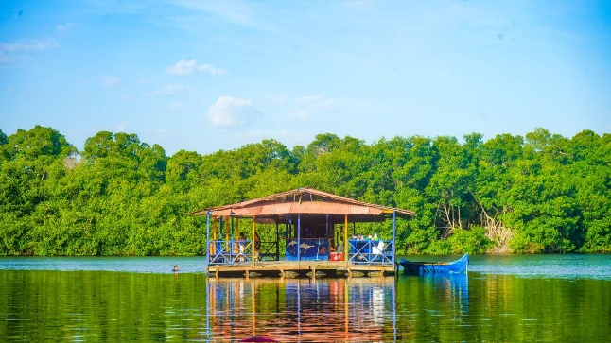
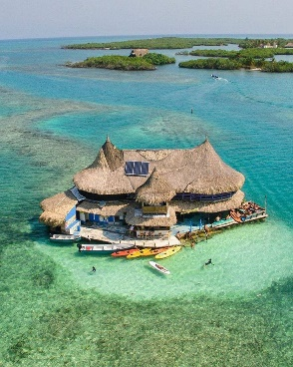
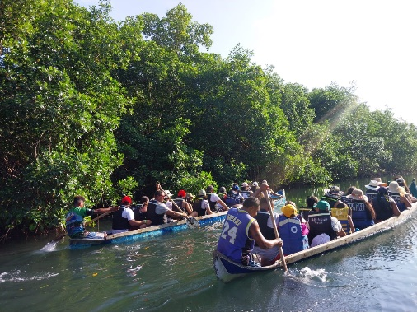

🚌 ITINERARIO

🗓️ DÍA 1 – SALIDA
Salida desde los municipios de origen en bus de turismo.
Después de aproximadamente 4 horas de viaje, realizaremos parada para toma de alimentos, bebidas, baños y estiramiento.
En horas de la noche, parada nocturna para descanso y continuar el recorrido.

🏝️ DÍA 2 – BARÚ & CARTAGENA
Llegada a las hermosas playas de Barú 🌊
🥐 Desayuno incluido.
Tiempo para caminar por la península, disfrutar del mar y baño en sus aguas cristalinas.
🍽️ Almuerzo incluido.
En horas de la tarde, desplazamiento al hotel en Cartagena. Noche de integración diversión y música en chiva rumbera
🍽️ Cena.
🌆 De manera opcional, tiempo para conocer la parte colonial de Cartagena.
🛏️ Alojamiento.

🌆 DÍA 3 – CARTAGENA · BARRANQUILLA · SANTA MARTA
¡Madrugamos! 🌅
🥞 Desayuno.
🏖️ Visita a las playas de Bocagrande. Tiempo para compras de artesanías y recuerdos
🧳 Entrega de habitaciones y salida hacia Barranquilla.
Recorrido por el nuevo y moderno Malecón del Río Magdalena, donde conoceremos:
📸 Estatua de Shakira
🦈 Aleta del Tiburón
🌍 Ventana al Mundo y otros monumentos emblemáticos
🍽️ Almuerzo incluido.
Continuación del viaje hacia Santa Marta, llegada al sector del Rodadero.
🍽️ Cena y alojamiento.

🌿🌊 DÍA 4 – BURITACA & NOCHE BLANCA
🥞 Desayuno.
Salida en la mañana hacia las playas de Buritaca, sector perteneciente al Parque Tayrona.
Disfrutaremos de uno de sus mayores atractivos:
💧 el río Buritaca, que desemboca en el mar, permitiendo disfrutar de aguas cristalinas y playas espectaculares.
🚣 Actividad incluida: Kayak.

🍽️ Almuerzo incluido.
En la tarde, regreso al Rodadero.
🍽️ Cena.
🎉 Noche Blanca – Integración de grupo con parranda vallenata.
🛏️ Alojamiento.

🌴 DÍA 5 – SANTA MARTA & REGRESO
🥞 Desayuno.
Mañana libre para disfrutar de las playas del Rodadero y compra de recuerdos 🛍️.
🚣 Divertida actividad incluida: gusano o banano inflable
🧳 Entrega de habitaciones.
🍽️ Almuerzo incluido.
Recorrido por el Malecón de Santa Marta, Parque de los Novios y Muelle.
🚌 Regreso a casa.

🌴 DÍA 6 – LLEGADA
Parada para desayunar, llegada a municipio de origen.

🏨 ACOMODACIÓN
- Acomodación triple y cuádruple.
- En caso de acomodación doble (pareja), incremento de $30.000 por persona.
EN CASO DE INCLUIR EL PLAN A PLAYA BLANCA, ESTE REEMPLAZA LA VISITA A BURITACA. ESTE CAMBIO IMPLICA UN INCREMENTO EN EL VALOR DEL PLAN, QUEDANDO EN UN COSTO FINAL DE $1.080.000 POR PERSONA.

🗓️ ITINERARIO AJUSTADO – DÍA 4 | PLAYA BLANCA
🥞 Desayuno.
🚶‍♂️ Caminata en la mañana hasta el muelle.
🚤 Traslado en lancha hacia Playa Blanca.
🏖️ Tiempo para disfrutar de sus playas de arena blanca y aguas cristalinas.
🚤 Regreso en lancha hasta el sector del Rodadero.
🍽️ Cena.
🛏️ Alojamiento.
Cotización realizada por Turismo Guacana: Luis Duarte, 311 5815159

